**Data Dosen Ilmu Komputer**

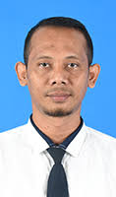

Nama : Dr. Hermawan Syahputra, M.Si.

T.T.L : Jati Mulyo, 30-09-1980

Golongan/Jabatan : III/c / Lektor

Bidang Keahlian : Image Processing, Pattern Recognition, Computer Vision

Pendidikan :

* S1 Matematika USU
* S2 Ilmu Komputer IPB
* S3 Ilmu Komputer UGM

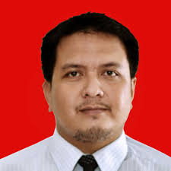

Nama : Said Iskandar, S.Si., M.Si.

T.T.L : Rantau, 18-03-1977

Golongan/Jabatan : III/c / Lektor

Bidang Keahlian : Computational Science

Pendidikan :

* S1 Matematika USU
* S2 Sains Komputasi

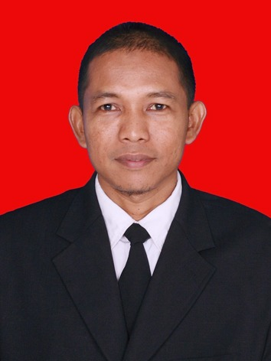

Nama : Zulfahmi Indra, S.Si., M.Cs.

T.T.L : Medan, 11-02-1973

Golongan/Jabatan : III/c / Lektor

Bidang Keahlian : Artificial Intellegent (Algoritma Genetika)

Pendidikan :

* S1 Matematika USU
* S2 Ilmu Komputer UGM

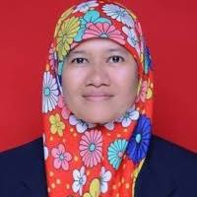

Nama : Dr. Arnita, M.Si.

T.T.L : Pangkalan Brandan, Langkat, 21-06-1976

Golongan/ Jabatan : III/d /Lektor

Bidang Keahlian : Statistic and Data Mining

Pendidikan :

* S1 Matematika USU
* S2 Statistika IPB
* S3 Matematika USU

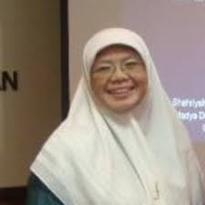

Nama : Yulita Molliq Rangkuti, S.Si., M.Sc., Ph.D.

T.T.L : Lubuk Pakam, 22-01-1976

Golongan/ Jabatan : III/d / Lektor Kepala

Bidang Keahlian : Mathematic Modelling

Pendidikan :

* S1 Matematika USU
* S2 Matematika Universiti Kebangsaan Malaysia
* S3 Matematika Universiti Kebangsaan Malaysia

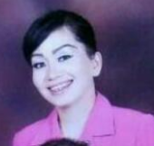

Nama : Nice Rejoice Refisis S.Si., M.Si.

T.T.L : Medan, 03-03-1984

Golongan/ Jabatan : III/b / Asisten Ahli

Bidang Keahlian : Mathematics

Pendidikan :

* S1 Matematika Unimed
* S2 Matematika USU

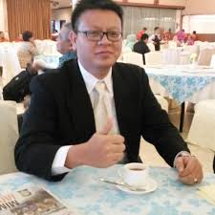

Nama : Kana Saputra S, S.Pd., M.Kom.

T.T.L : Sigli, 16-08-1990

Golongan/ Jabatan : III/b Asisten Ahli

Bidang Keahlian : Bioinformatic and Data Mining

Pendidikan :

* S1 Pendidikan Matematika UNSYIAH
* S2 Ilmu Komputer IPB

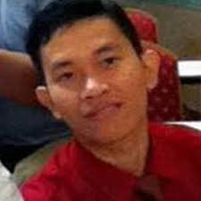

Nama : Insan Taufik, M.Kom.

T.T.L : Aceh Tenggara, 09-02-1991

Golongan/ Jabatan : bida

Bidang Keahlian : Web Programming, Image Processing

Pendidikan :

* S1 Ilmu Komputer
* S2 Ilmu Komputer UPI

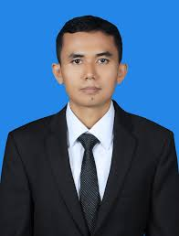

Nama : Debi Yandra Niska, M.Kom

T.T.L : Pesisir Selatan, 19-11-1990

Golongan/ Jabatan : III/b / Asisten Ahli

Bidang Keahlian : Decision Support System

Pendidikan :

* S1 Ilmu Komputer UPI
* S2 Ilmu Komputer UPI

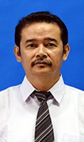

Nama : Prof. Dr. Makmur Sirait, M.Si.

T.T.L : Lumbanjulu/Taput 06-03-1963

Golongan/ Jabatan : IV/d / Profesor

Bidang Keahlian : Fisika Komputasi

Pendidikan :

* S1 Pend FIsika IKIP Medan
* S2 UGM Instrumentasi
* S3 USU Material

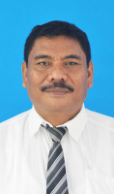

Nama : Prof. Dr. Nurdin Bukit, M.Si.

T.T.L : Suka Maju, 18-04-1964

Golongan/ Jabatan : IV/e Profesor

Bidang Keahlian : Fisika Komputasi

Pendidikan :

* S1 USU Fisika
* S2 ITB Material
* S3 USU Kimia Fisika

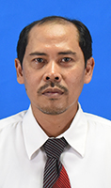

Nama : Dr. Mulyono, M.Si.

T.T.L : P. Kacang, 31-12-1971

Golongan/ Jabatan : IV/a / Lektor Kepala

Bidang Keahlian : Pemodelan dan Graf

Pendidikan :

* S1 Matematika USU
* S2 Matematika UGM
* S3 Matematika USU

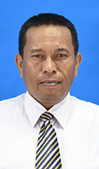

Nama : Dr. Elmanani Simamora, M.Si.

T.T.L : Kampung Solok, 16-11-1972

Golongan/ Jabatan : III/c Lektor

Bidang Keahlian : Statistika

Pendidikan :

* S1 Matematika USU
* S2 Matematika ITB
* S3 Matematika UGM

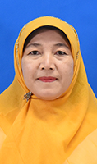

Nama : Dr. Faiz Ahyaningsih, M.Si.

T.T.L : Sukoharjo, 26-06-1966

Golongan/ Jabatan : IV/a Lektor Kepala

Bidang Keahlian : Matematika Optimasi

Pendidikan :

* S1 Matematika UGM
* S2 Matematika USU
* S3 Matematika USU